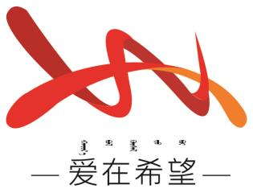
通辽经济技术开发区
新城街道希望新城社区工作简报

主办：希望新城社区党委 2025年9月30日
学习《内蒙古自治区生态环境保护条例》
为深入贯彻习近平生态文明思想，推动生态环境保护法治理念在基层走深走实，2025年9月30日，希望新城社区组织开展集中学习《内蒙古自治区生态环境保护条例》。
会议开始，社区书记穆田薇结合辖区实际，围绕《条例》核心内容展开解读。解读聚焦条例中与基层治理密切相关的条款，包括生活垃圾分类推进、小区噪声污染管控、公共区域绿植养护等内容，详细阐释社区在生态环境保护中的职责边界，以及如何引导居民履行环保义务、行使监督权利。同时，结合辖区以往环境纠纷调解案例，剖析条例在实际工作中的适用场景，帮助大家精准掌握条例运用方法。此外，会议还明确后续工作方向，要求大家率先垂范践行条例要求，推动形成社区生态治理合力 。
通过此次学习，大家纷纷表示，将以《条例》为指引，把生态保护要求贯穿社区治理全过程，切实筑牢北疆生态安全屏障的社区防线。
【影像资料】
